vue的watch和computed

目录：

watch——数据侦听

作用

原理：

实例：JSONP实现淘宝搜索、商品计价器

computed——计算属性

作用：

原理

为什么存在

主体：

watch——数据侦听

作用：监听数据，做数据变化之后，处理渲染之外的另外一些自定义事情

原理：当组件的值修改之后，会去找组件里面watch和这个值同名的函数，并执行这个函数。

参数：传入的参数是创建的arguments，也就是最新的值

watch的好处：

显示逻辑和业务逻辑分开。

显示逻辑——模板引擎——比如选择列表还是表格显示，准备不同的模板。

业务逻辑——比如根据不同的用户等级，发送不同的数据，以显示不同的页面

应用：APP和PC端。业务逻辑一份。显示逻辑里面只要写不同的模板就行

应用：

数据更新的时候做日志记录，在生命周期钩子beforeUpdate

数据更新的时候重新发送HTTP请求

实例：JSONP实现淘宝搜索、商品计价器

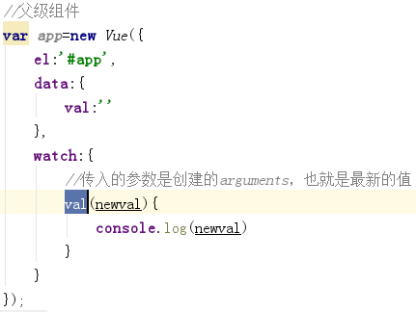

computed——计算属性

定义：是依赖某个属性，vue的computed监听这个依赖属性，依赖属性改变，就执行这个方法

作用：原有数据中过滤出新的数据，原有数据不一定在当前组件，也可以是外部数据

为什么存在：

根据已有数据根据某个条件筛选或者过滤出新的数据，新的数据修改不影响已有的数据

原理：

当我们去调用showUsers这个数据的时候，组件的data里面找不到这个数据，就会去computed里面去找，在computed中找到对应的showUsers方法就会被执行，返回值会被赋值给showUsers数据，当计算属性中依赖的数据发生了改变，那么计算属性showUsers就会重新计算。

showUsers就是计算属性，是数据，数据。